Песня «Ты пришел к нам в гости»
Ты пришёл к нам гости Дед Мороз, Дед Мороз, Дед Мороз.
 | 

Шёл ты мимо сосен и берёз, и берёз, и берёз.
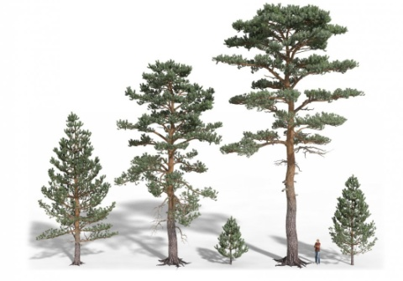
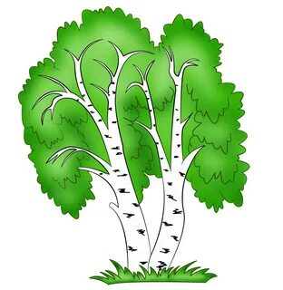

Ах, какая длинная борода! Мы такой не видели никогда!
 | 

Попляши у ёлки, Попляши, попляши, попляши!
 |  | 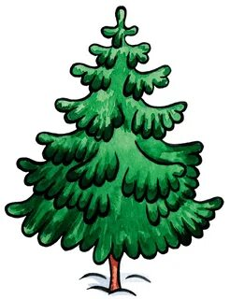

Покажи подарки, Покажи, покажи, покажи!
 |  | 

Шарики, фонарики и флажки,
 |  | 

И для нашей ёлочки огоньки.
